No se ha registrado el número de socio:

No se ha registrado el número de socio en el acta para su aprobación, considerando posible homonimia, creando confusión e imprecisión para determinar persona a quien fue otorgado la consideración y aprobación del credito.

Acta 2562/2020, fecha 10/09/2020

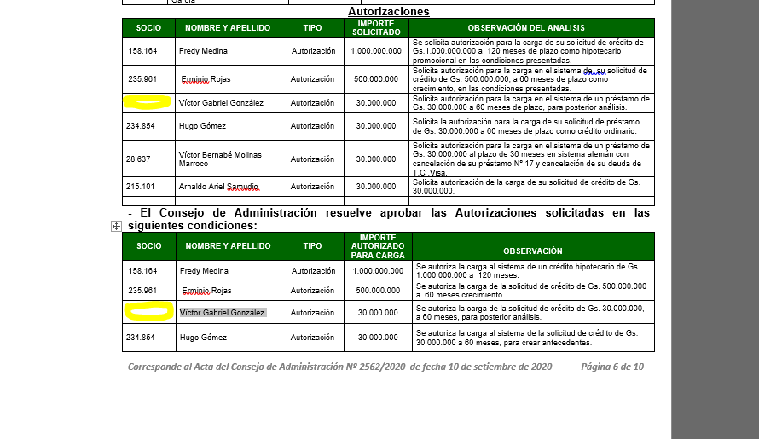

Acta Nº 2565/2020 de fecha 22/09/2020

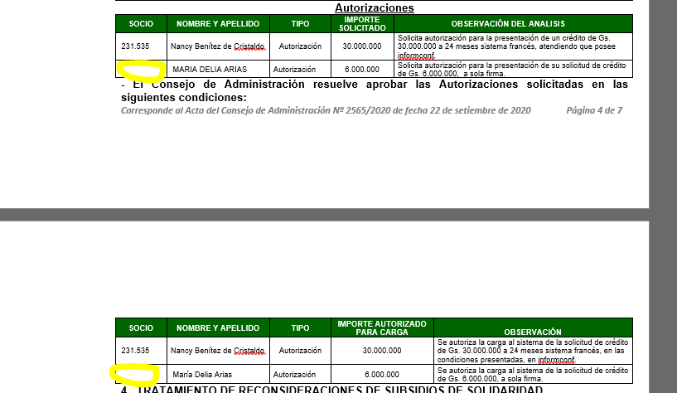

Duplicación de nombres

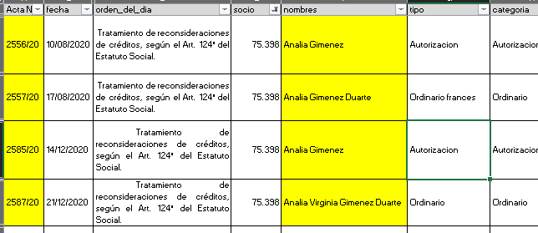

En algunos casos en el acta se duplica por un espacio adicional:

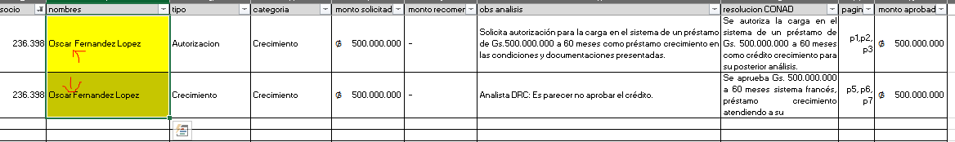

ALGUNOS CASOS LLAMATIVOS

Socio: 93.527- Jose Rodrigo Estigarribia Galeano

|  |  |  |  |  |  |  |  |
| --- | --- | --- | --- | --- | --- | --- | --- |
| Acta Nº | fecha | categoria | solicitado | recomen. | obs analisis | resolucion CONAD | aprobado |
| 2554/20 | 03/08/20 | Autorización | 100.000.000 | - | Solicita autorización para la carga en el sistema de un préstamo de Gs. 100.000.000 ya que no posee línea de crédito. | Se aprueba la carga en el sistema para su posterior análisis. | 100.000.000 |
| 2559/20 | 27/08/20 | Ordinario | 100.000.000 | 25.000.000 | Analista DRC: Es parecer otorgar hasta la suma de Gs. 25.000.000 a 60 meses de plazo, en sistema francés. | Se aprueba Gs. 100.000.000 a 60 meses atendiendo a su disponibilidad y con débito de caja de ahorro. | 100.000.000 |

Solicito primero la autorización para carga y luego fue aprobado, el analista recomienda hasta 25millones, el consejo aprobó 100millones.

Socio: 236.398-Oscar Fernandez Lopez

|  |  |  |  |  |  |  |  |
| --- | --- | --- | --- | --- | --- | --- | --- |
| Acta Nº | fecha | tipo | categoria | solicitado | obs analisis | resolucion CONAD | aprobado |
| 2580/20 | 23/11/2020 | Autorizacion | Crecimiento | 500.000.000 | Solicita autorización para la carga en el sistema de un préstamo de Gs.500.000.000 a 60 meses como préstamo crecimiento en las condiciones y documentaciones presentadas. | Se autoriza la carga en el sistema de un préstamo de Gs. 500.000.000 a 60 meses como crédito crecimiento para su posterior análisis. | 500.000.000 |
| 2582/20 | 03/12/2020 | Crecimiento | Crecimiento | 500.000.000 | Analista DRC: Es parecer no aprobar el crédito. | Se aprueba Gs. 500.000.000 a 60 meses sistema francés, préstamo crecimiento atendiendo a su disponibilidad. | 500.000.000 |

Observación: llama la atención que siendo su primer préstamo se le otorga 500millones, pese a recomendación de analista que recomienda no otorgar, actualmente el préstamo se encuentra en estado judicial.

Acta 2610- de fecha 18/03/2021, aparente contradicción en la exposición, no se indica el tipo de crédito, se aprueba recomendación de Gerencia General que fue denegar, pero en el apartado de importe aprobado se registro 70millones de todas formas.

|  |  |  |  |  |  |  |  |
| --- | --- | --- | --- | --- | --- | --- | --- |
| **SOCIO** | **NOMBRE Y APELLIDO** | | | **TIPO** | **IMPORTE SOLICITADO** | **IMPORTE RECOMENDADO PARA APROBACIÓN** | **OBSERVACIÓN** |
| 208.640 | | Rodrigo Emanuel Bogarín Belotto |  | | 70.000.000 | 9.000.000 | Analista DRC: Es parecer recomendar el rechazo de la solicitud.  Gerencia General: Se ratifica la decisión asumida con anterioridad. |

Aprobación de Conad

|  |  |  |  |  |
| --- | --- | --- | --- | --- |
| **SOCIO** | **NOMBRE Y APELLIDO** | **TIPO** | **IMPORTE APROBADO CONAD** | **OBSERVACIÓN DEL CONAD** |
| 208.640 | Rodrigo Emanuel Bogarín Belotto |  | 70.000.000 | Se aprueba recomendación de la Gerencia General. |